中南大学考试试卷

**2022 ~2023 学年 第二学期 自然辨证法概论 课程 时间100分钟**

**16学时， 1学分，闭卷，总分100分，占总评成绩 60 % 2023**年5月10 日

1. 单项选择题(每小题2分，共20分)
2. 体现自然辩证法的研究成果的著作中，下列著作哪一本是列宁的著作（）？
3. 《数学手稿》 B、《自然辩证法》

C、《反杜林论》 D、《唯物主义和经验批判主义》

2. 自然辩证法创立于下列哪个年代（）？

A、19世纪40年代 B、19世纪70年代

C、19世纪90年代 D、19世纪60年代

3.十九世纪的自然科学理论，为辩证唯物主义自然观的形成，提供了自然科学基础，其中并不包括以下何种理论（）？

A、耗散结构理论与自组织理论 B、人工合成尿素和元素周期律

C、星云假说和地质渐变论 D、细胞学说和生物进化论。

4.人工自然相对天然自然来说，它具有其自身独有的一些明显特征，包括（）？

A、自在性 B、客体性

C、价值性 D 、主观性

5，系统自然观强调自然界客观实在性及其系统性，强调自然界系统循环演化性，强调自然界系统结构中时间和空间的统一性，这些观点，对于马克思主义自然辩证法的主要意义在于，它丰富与发展了（）？

A、马克思主义社会本体论 B、马克思主义的物质论、认识论、方法论、价值论与实践论

C、马克思主义的唯物史观 D、马克思主义的自然资本论

6，关于科学的发展模式，各派科学哲学家针锋相对，代表库恩的科学发展模式的核心概念是（）？

A、科学的可证实性 B、科学的可证伪性

C、科学研究纲领 D、科学研究范式

7，归纳与演绎是一对辩证思维方法。以下哪个说法没有正确反映归纳与演绎的辩证关系（）？

A、归纳推理不是必然推理，其结论具有或然性。

B、演绎推理的结论是必然的，只要其前提正确，推理过程符合逻辑，其结论就必然是正确的。

C、单纯运用演绎，就足以推进科学实践，得到新发现与新发明。

D、归纳是演绎的基础，演绎为归纳确定合理性与方向。

8 .科学实验是科学实践的基本方法之一，关于科学实验，以下的说法中，不正确的是（）？

A、科学实验中，既有观察的内容和任务，也有介入自然对象的可控实践任务。

B、科学实验可以纯化和简化观察对象，强化对象及其条件 ，具有可重复性。

C、实验是科学介入世界的重要手段与工具。

D、科学实验不受理论的规范与制约，它独立支撑起科学研究。

9，科学技术观是毛泽东思想中的一个重要内容，以下哪个论述不是毛泽东主席首先提出来的（）？

A、科学技术这一仗，一定要打，而且 必做打好。……不搞科学技术，生产力无法提高。

B、艺术问题上的百花齐放，学术问题上的百家争鸣。

C、科学技术是第一生产力 D、向科学进军

10,分析的方法在科学研究中的作用有多种，以下论述中，不正确的说法是（）？

A、分析可以帮助认识与实践者从已知结果出发寻找原因。

B、分析通过分别考察对象的各个组成部分或要素，可以对部分或要素的认识达到细节。

C、中国古代哲学家庄子所讲的“庖丁解牛”就是合理的分析或分解的典范。

D、通过分析，揭示或展示研究对象的全貌与整体特性。

简答题（15分/题）

1、为什么说“科学技术是一种在历史上起推动作用的，革命的力量”

2、什么是生态自然观的基本观点，以及谈谈你对“绿色青山就是金山银山”的理解

3、什么是科学的异化马克思如何看待科学的异化

4、介绍习近平科学创新观的基本内容

论述题（20分/题）

基因改造和基因治疗

1、能否任由科技无限制地发展下去，结合材料谈谈你的观点

2、结合材料谈谈科学技术要遵循哪些具体的伦理规范

1、为什么说“科学技术是一种在历史上起推动作用的，革命的力量”

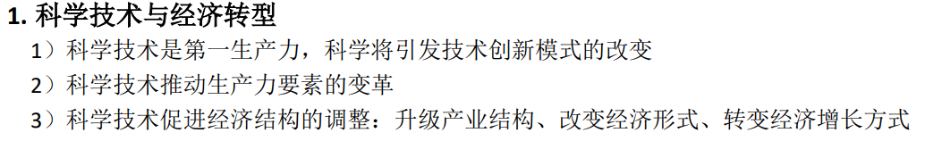

2、什么是生态自然观的基本观点，以及谈谈你对“绿色青山就是金山银山”的理解

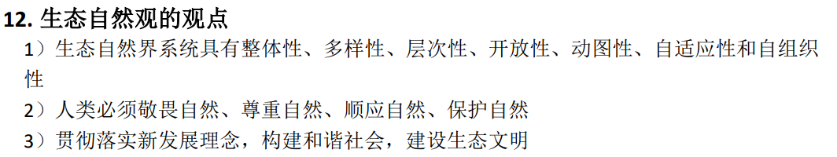

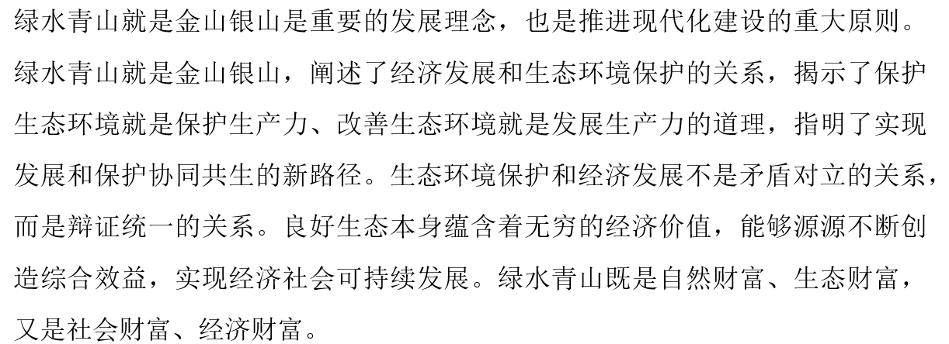

3、什么是科学的异化马克思如何看待科学的异化

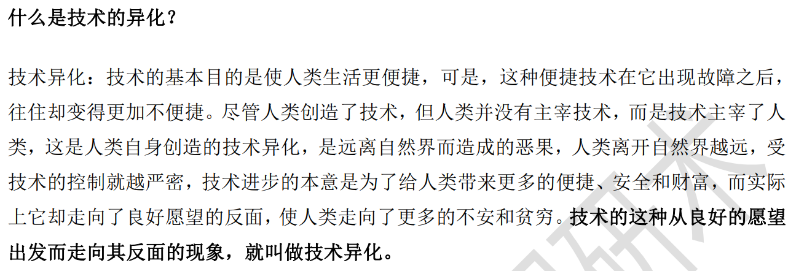

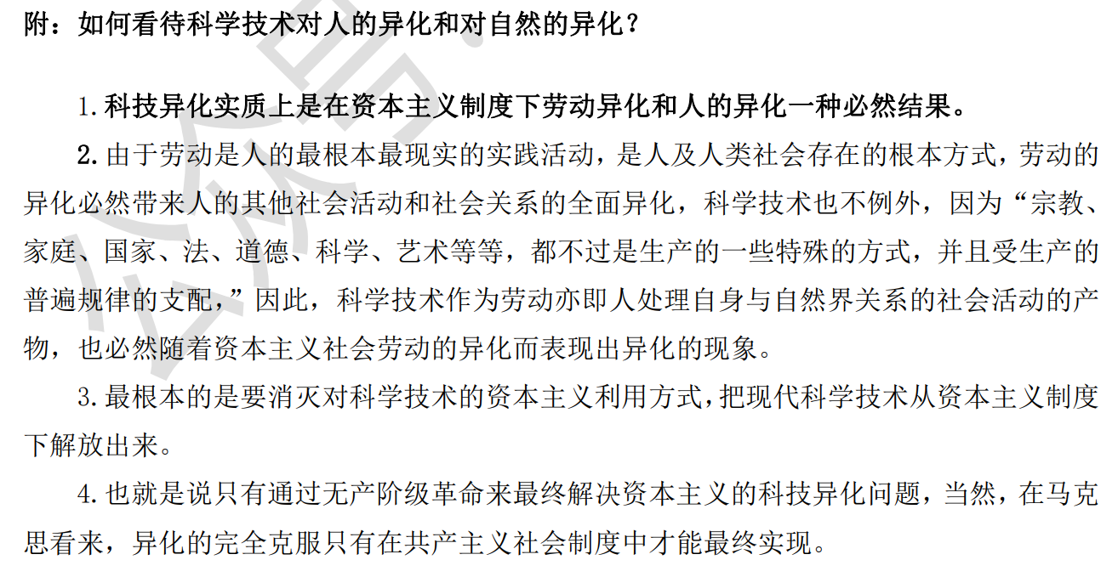

4、介绍习近平科学创新观的基本内容

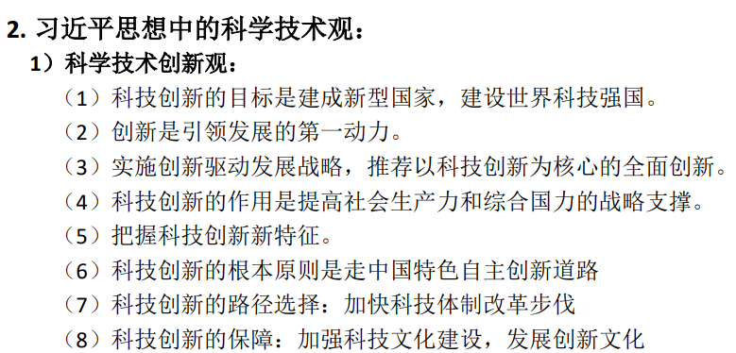

5、能否任由科技无限制地发展下去，结合材料谈谈你的观点

6、结合材料谈谈科学技术要遵循哪些具体的伦理规范

